Hommage au capitaine honoraire Paul Louis Andreucci
par Raoul PIOLI président de la Commission mémoire départementale de la Corse du Sud,
et de la Fédération régionale des anciens combattants de 1939-45, Indochine, Algérie et Opex.

Depuis le 30 avril 2024, la Corse compte désormais un nouveau dignitaire de la République au sein du monde combattant. Ce jour là, au 2° Régiment étranger de parachutistes à Calvi, Paul Louis Andreucci, capitane d’infanterie honoraire, a été élevé à la dignité de Grand officier de la Légion d’honneur. C’est le général d’armée (2° section) Benoit Puga, Grand croix de la Légion d’honneur, venu de Paris pour la circonstance qui lui a remis l’insigne de son rang.
A Ajaccio où il a milité au sein de diverses associations patriotiques, l’heureux récipiendaire totalise onze titres de guerre dont neuf citations individuelles comportant deux palmes. Il est, de ce fait, l’un de nos plus valeureux combattants contemporains. A ses cotés, il convient néanmoins de mentionner Marc Monferrini, adjudant parachutiste (honoraire) des commandos de l’Air pendant la guerre d’Algérie, dont la poitrine s’orne de la rosette d’officier de la Légion d’honneur et de six citations individuelles dont une palme.
La haute distinction dont vient de se voir honorer Paul Louis Andreucci, couronne l’ensemble des brillantes actions d’éclat dont il a été l’auteur tant en Indochine qu’en Algérie.

C’est en ma qualité de président, à la fois de la Commission mémoire départementale et de la Fédération régionale des anciens combattants de 1939-45, d’Indochine, d’Algérie et des opérations extérieures, qu’il me revient de contribuer, par écrit, à la transmission mémorielle du vécu de nos plus héroïques combattants. Ce, aussi bien de leur vivant qu’au travers d’éloges funèbres comme c’est, hélas, trop fréquemment la triste réalité. Dans le cas présent, je me suis adonné à cette noble tâche avec un grand honneur, doublé d’un immense plaisir eu égard à une rencontre, fortuite, avec l’intéressé au cours de ma carrière militaire.
Il y a cinquante ans, à l’été 1973, alors jeune sous-lieutenant venant d’arriver dans ma nouvelle garnison à Metz, c’est sur la recommandation expresse de mon chef de corps qui, au regard de mes origines insulaires, m’a aimablement invité à aller me présenter au capitaine Andreucci servant dans une caserne voisine. Ce que j’ai fait. De notre entretien, et au vu de ses barrettes de décorations sur lesquelles, outre la Légion d’honneur et la Médaille militaire, scintillaient nombre d’étoiles et de palmes, j’en ai conclu que la réputation dont il jouissait, souvent évoquée au Cercle de garnison par des officiers de sa génération, n’était pas usurpée. Après cette visite, je ne le verrai plus car il arrivait au terme de sa carrière militaire. Par un hasard heureux, quarante ans plus tard, lors d’une assemblée générale de la Légion d’honneur à la Maison du Combattant d’Ajaccio, c’est avec joie et émotion que je le retrouvais et lui rappelais cette brève rencontre messine.

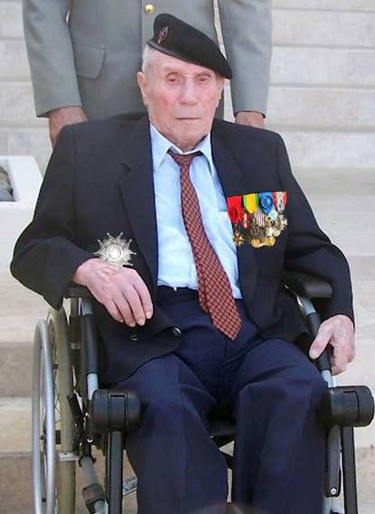
Le capitaine Paul Louis Andreucci, élevé à la dignité de Grand officier de la Légion d’honneur le 30 avril 2024.

Pour les initiés, Paul Louis Andreucci est une valeureuse figure des commandos du Nord-Vietnam puis du 151° régiment d’infanterie (Algérie, Metz) dont la fière devise était « On ne passe pas ». Il a été élevé à la dignité de Grand officier de la Légion d’honneur le 30 avril 2024, lors de la commémoration du combat de Camerone au 2° régiment étranger de parachutistes à Calvi. Cette prestigieuse distinction est généralement reçue des mains mêmes du Président de la République. Compte tenu de l’état de santé de l’intéressé elle lui a été remise, avec une dérogation particulière, par le général d’armée (2° section) Benoit Puga, Grand croix de la Légion d’honneur, venu de Paris pour la circonstance.

Né le 27 mai 1928, Paul Louis Andreucci effectue son service militaire légal en 1948, au 5° régiment d’infanterie en Allemagne. Très rapidement nommé sergent, il souscrit un contrat d’engagement volontaire d’un an, puis un autre de trois ans pour servir en Indochine
Paul Louis Andreucci
le 30 avril 2024 à Calvi
à Calvi
En mai 1951, affecté dans un bataillon de tirailleurs marocains opérant au Tonkin il obtient, en neuf mois, deux citations à l’ordre de la division et une à l’ordre la brigade. Choisi pour commander une section de vietminhs ralliés à la France, au sein du Commando n°26 opérant également au Tonkin, il donne rapidement la pleine mesure de son ardeur et de son courage au combat. Réussissant à conserver une très importante position sur le point d’être submergée par l’adversaire, une brillante citation à l’ordre de l’armée lui est décernée le soir même de l’action décisive, ce qui est exceptionnel. Promu sergent-chef, il apprend que sa tête a été mise à prix par le Vietminh mais continue, sans relâche, à traquer l’adversaire avant de rejoindre la France en septembre 1953.
Affecté au 151° régiment d’infanterie à Metz, il se voit conférer la Médaille militaire en 1955 « pour services exceptionnels » rendus en Indochine. La même année, le régiment ayant rejoint l’Algérie, il retrouve l’action en qualité de chef de section de combat. A trois reprises, il se distingue en obtenant deux citations à l’ordre de la brigade, et une à l’ordre de l’armée pour avoir anéanti deux groupes de rebelles fortement armés. Promu adjudant, son séjour arrivant à terme, il rentre en métropole en 1957 et rejoint le 43° régiment d’infanterie à Lille.
Huit mois plus tard, volontaire pour un second séjour en Algérie, il retrouve le 151° régiment d’infanterie en 1958 et se voit confier le commandement d’une section de rebelles ralliés à la France au sein du Commando régimentaire V42. Son savoir-faire de combattant très aguerri lui permet d’obtenir une citation à l’ordre de la brigade et une autre à l’ordre de la division. Promu adjudant-chef en 1960, il est nommé chevalier de la Légion d’honneur la même année, toujours « pour services exceptionnels », rentre en France en 1961, retrouve le 151° RI à Metz et accède à l’épaulette en 1964.
Après de multiples affectations interarmes dans la garnison de Metz, il met un terme à sa carrière militaire en 1975 à l’âge de 47 ans, au grade de capitaine après 27 ans de service et un total de 11 titres de guerre dont 9 citations individuelles comportant 2 palmes.

Aujourd’hui, celui qui a été un héroïque combattant rejoint la cohorte nationale des 250 Grands officiers de la Légion d’honneur vivants. Dans ce Panthéon des hauts dignitaires de la République il pourra côtoyer, virtuellement, un autre compatriote en la personne de l’ancien adjudant des Troupes de marine André Santelli. Ce dernier, âgé de 100 ans et titulaire de 11 citations individuelles, a été élevé à la dignité le 30 avril 2022 à Calvi et vit actuellement dans sa famille à San Gavino di Tenda. Si les faits d’armes du capitaine Andreucci auraient pu être oubliés, en l’élevant à la dignité de Grand officier de la Légion d'honneur la France reconnaît ainsi, publiquement, ses mérites éminents et hors normes sur le champ de bataille. Elle témoigne par là, sa gratitude à ce combattant dont les actions remarquables et l’engagement personnel constituent un exemple à suivre pour les générations futures.

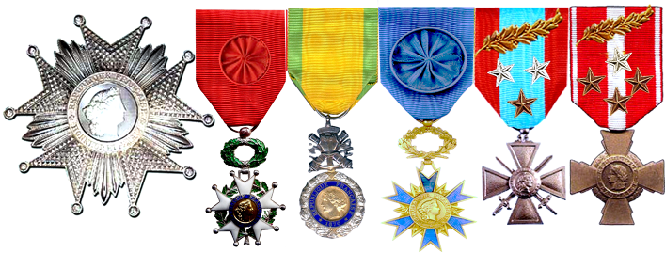
Originaire de Zevaco (Corse du Sud), âgé de 96 ans et célibataire, il réside dans un établissement d'hébergement pour personnes âgées dépendantes à Agosta près d’Ajaccio. Bien suivi par son cousin François Andreucci, il reçoit aussi la visite du lieutenant-colonel d’active René Mercury, ainsi que celle de ses deux fidèles amis anciens combattants, les lieutenants-colonels Roger Muglioni et Raoul Pioli, avec lesquels il peut s’épancher sur ses séjours en Indochine et en Algérie. « Cela me fait du bien de vous voir…il n’y a qu’avec vous que je peux parler… » répète-t-il à chaque rencontre.
Les très éloquents titres de guerre du capitaine (h) Paul Louis ANDREUCCI. Outre la plaque de Grand officier de la Légion d’honneur, la Médaille militaire et la rosette d’officier dans l’Ordre national du mérite, les initiés remarqueront la croix de guerre des théâtres d’opérations extérieurs et la croix de la valeur militaire sur lesquelles sont épinglées 2 citations à l’ordre de l’armée, 3 à l’ordre de la division et 4 à l’ordre de la brigade. Citations obtenues entre 1951 (Indochine) et 1961 (Algérie), dans les grades de sergent à adjudant-chef, toujours chef de section de combat d’infanterie ou chef de commandos d’autochtones ralliés, au Tonkin et plus tard en Algérie.

Débordant encore de joie et de volonté dans son regard il est, hélas, lourdement handicapé, tant par de graves problèmes auditifs et visuels, que par la mobilité liée à l’usage permanent d’un fauteuil roulant. De son passé de « guerrier », au sens le plus noble du terme, il lui reste un regard très malicieux, allié à une énergie et une combativité qui inspirent respect et admiration à toutes les personnes connaissant son héroïque passé militaire.
Au coté de sa famille, l’ensemble du monde combattant insulaire peut aujourd’hui s’enorgueillir de compter, parmi les siens, un nouveau dignitaire de la République en la personne du capitaine Paul Louis Andreucci, à qui il adresse ses plus sincères et respectueuses félicitations pour cette belle distinction amplement méritée.
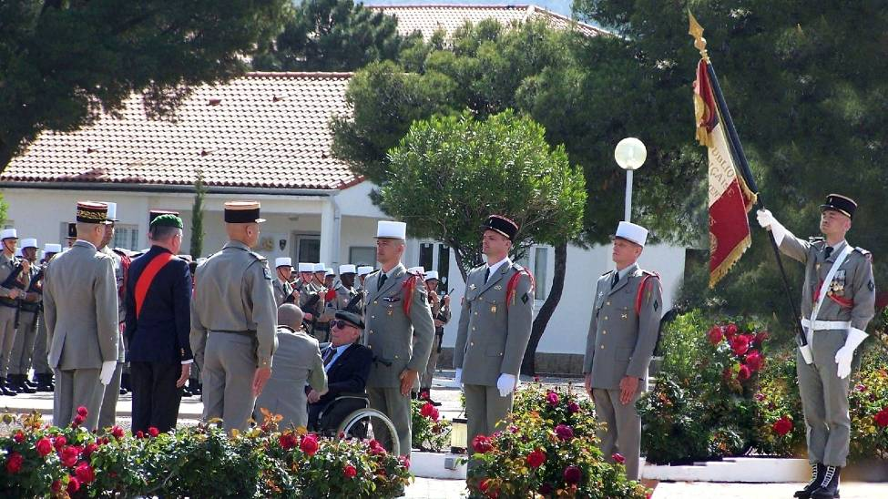
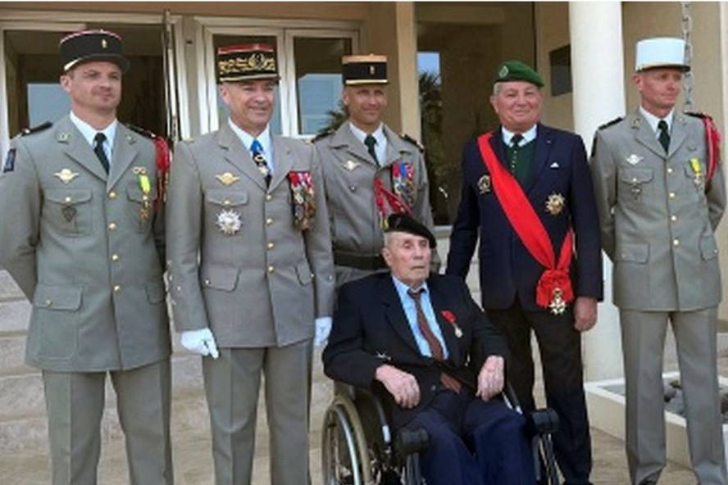
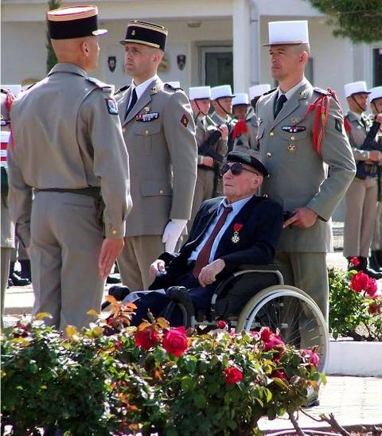
Prêt pour être décoré
Le général d’armée PUGA va procéder à la
remise de l’insigne de G.O. de la L.H.

Avec ses fidèles amis d’Ajaccio
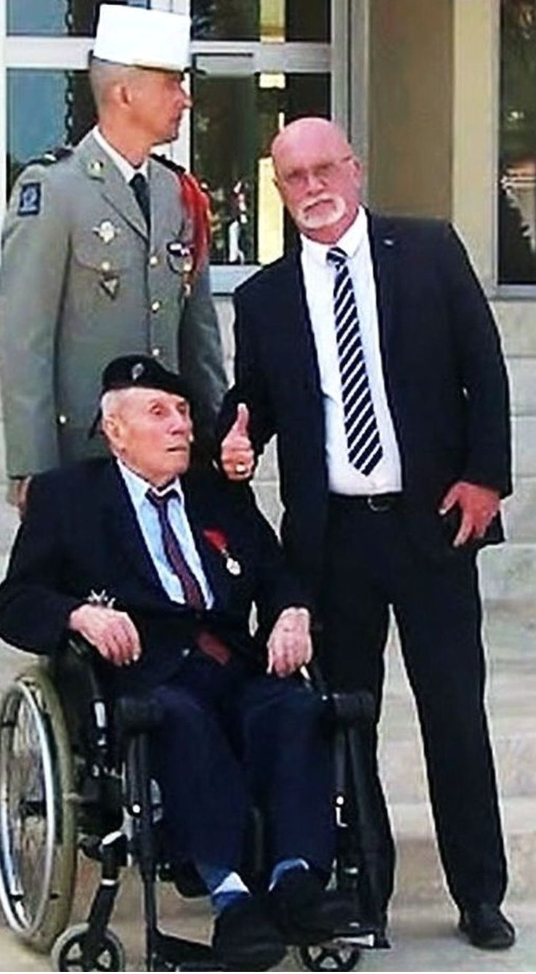

Entouré des généraux d’armée T.BURKHARD et B.PUGA
Avec M. J. VERGELLATI
directeur ONaCVG/2A
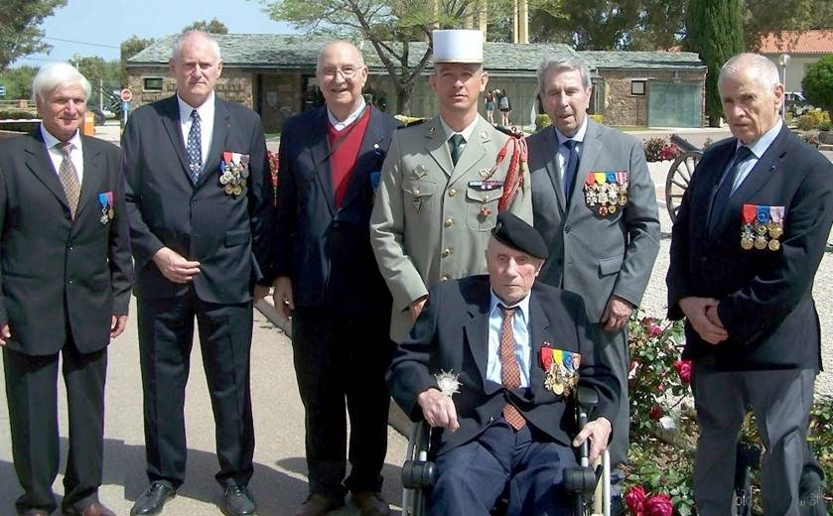
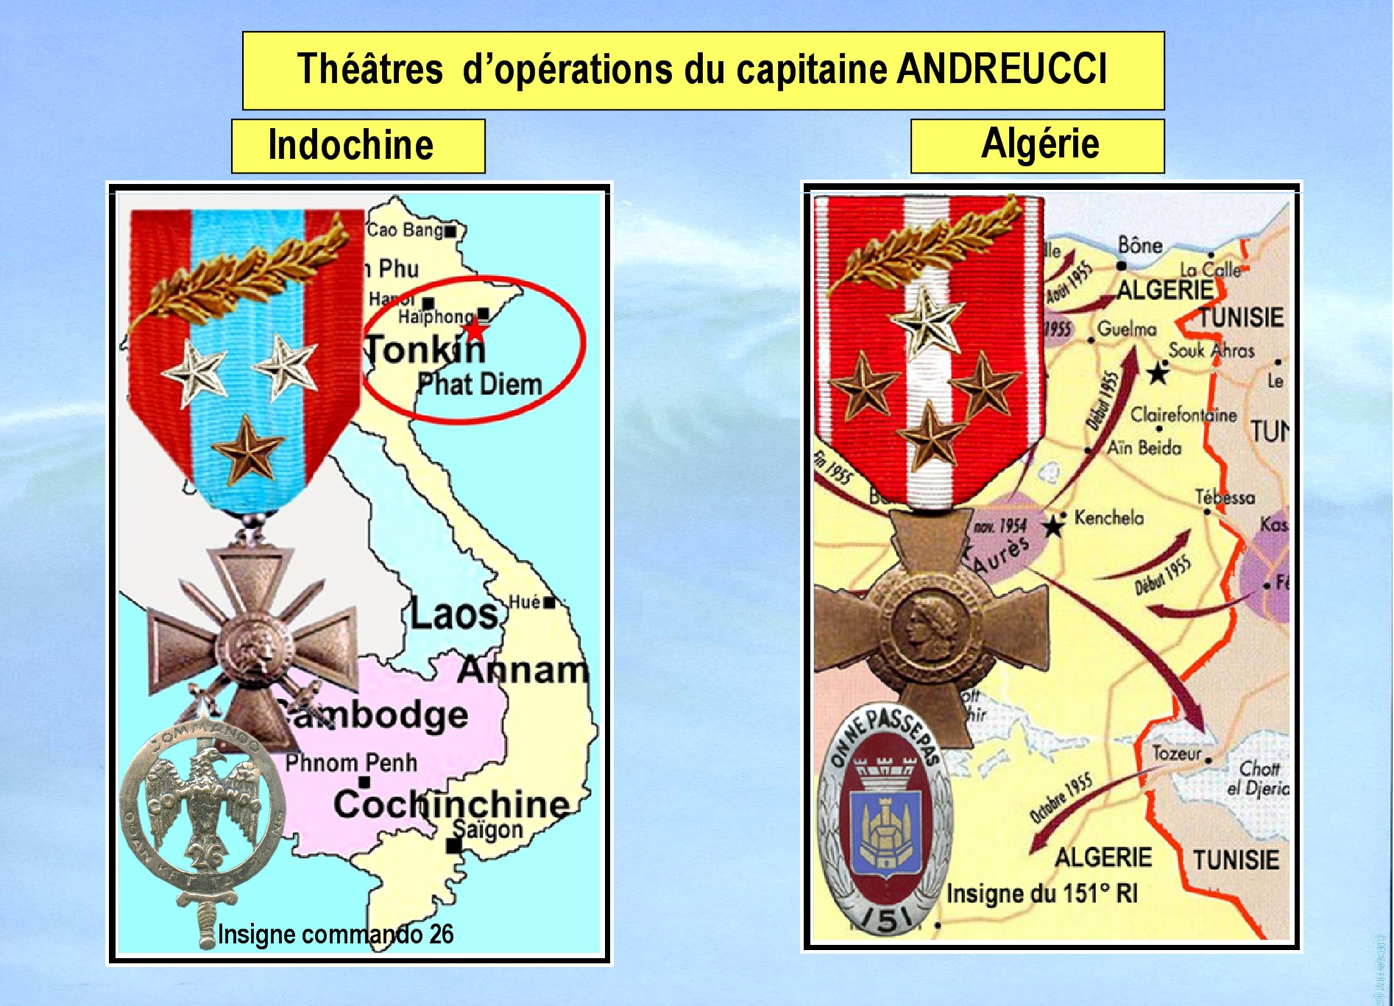
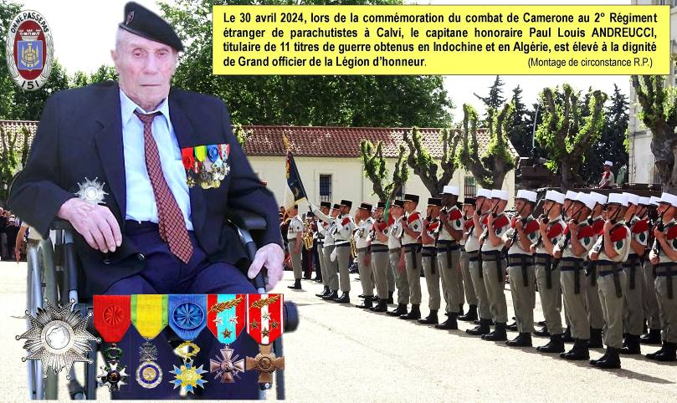
Montage souvenir du 30 avril 2024 en hommage au capitaine Paul Louis ANDREUCCI.
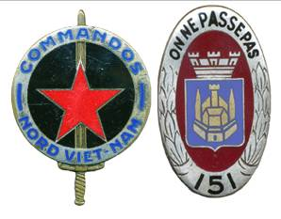
Insigne des commandos Nord Vietnam où il a servi en Indochine, et insigne du 151° Régiment d’infanterie, « Le Beau Quinze-un », son « régiment de cœur » en Algérie et à Metz.
Photos de J. L. Ventura, sauf celle ci-dessus qui est de: P.M. Muglioni

